Rapporto

7222 R 25 ottobre 2016 SANITÀ E SOCIALITÀ

della Commissione della gestione e delle finanze
sul messaggio 20 settembre 2016 concernente la concessione al consorzio dei comuni di Alto Malcantone, Bedano, Cadempino, Gravesano, Lamone e Manno, di un contributo unico a fondo perso di
fr. 3'875'000.- per le opere di ampliamento della Casa "Stella Maris" di Bedano

Situazione del fabbisogno in Ticino
Il Ticino vive una situazione particolare a livello di invecchiamento della popolazione trovandosi ad essere uno dei Cantoni con la parte di popolazione anziana superiore rispetto al resto del paese. Secondo un rapporto della SUPSI del 2012 elaborato per conto di Pro Senectute in Svizzera le persone di 65 anni o più passeranno dal 17 per cento nel 2010 a più del 26 per cento nel 2035, e i Cantoni con le quote più elevate nel 2035 saranno quelli di Appenzello Esterno, del Ticino e di Sciaffusa, con percentuali superiori al 30 per cento. In sostanza tra poco più di una ventina di anni nel Cantone Ticino vivranno circa 113’000 persone di più di 64 anni (+64% rispetto alle 69'000 odierne) e rappresenteranno ben il 31% della popolazione totale. Di queste, 39'000 saranno ultraottantenni (+95% in più delle 20'000 odierne). È quindi chiaro che nonostante un costante miglioramento delle condizioni di invecchiamento nel tempo la necessità di strutture per anziani sarà sempre più marcata nel nostro Cantone.

Già oggi il deficit di strutture è evidente, basti consultare il messaggio 6621 “Pianificazione 2010-2020 della capacità d’accoglienza degli istituti per anziani nel Cantone Ticino” per comprendere che il ritardo accumulato è considerevole questo in virtù del fatto che già al momento del licenziamento del messaggio in oggetto si viveva una situazione di carenza e che anche se tutte le strutture previste nel messaggio fossero state realizzate nei tempi indicati si sarebbe restati in un regime di sottodotazione di posti disponibili. A completare il quadro va poi considerato che alcuni progetti sono vistosamente in ritardo, ad esempio 70 posti previsti in una casa anziani intercomunale a Comano dovevano essere pronti nel 2015 ma non lo saranno nella migliore delle ipotesi prima del 2022.

In questo contesto è quindi quanto mai importante velocizzare e sostenere i progetti che possono andare a buon fine in tempi brevi, questo per poter disporre di strutture necessarie alla popolazione nel più breve tempo possibile. Tra questi progetti vi è sicuramente quello oggetto del messaggio che permetterebbe un aumento sensibile dei posti disponibili in una regione popolosa e che attualmente necessita di nuovi spazi per l'accoglienza degli anziani.

Per quantificare la situazione è certamente utile far riferimento alla previsione del fabbisogno inserita all'interno del messaggio n. 6621.

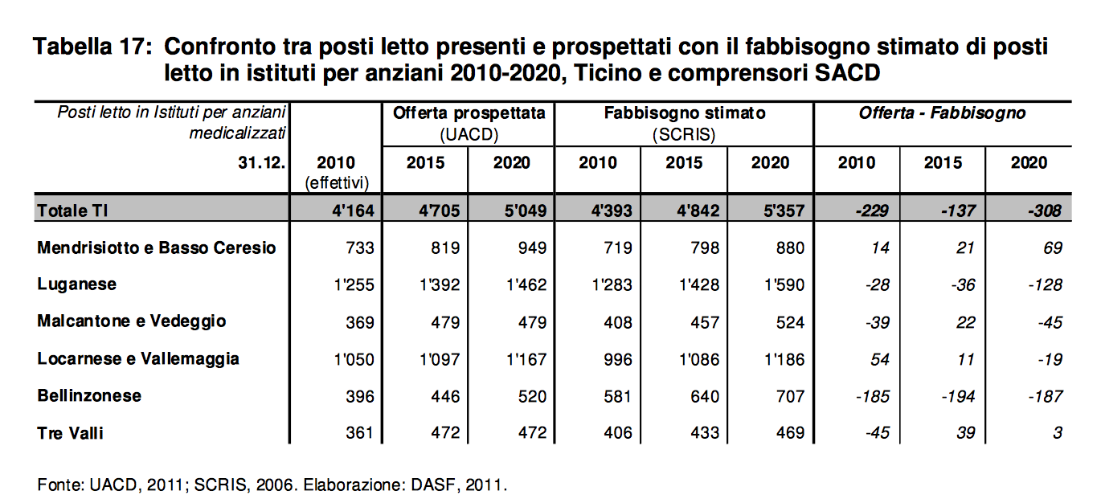
Figura 1: Fonte messaggio 6621, p. 50

Analisi del messaggio
Il messaggio in oggetto propone un ampliamento della struttura “Stella Maris”, situata nel comune di Bedano e appartenente al consorzio case anziani Medio Vedeggio cui fanno parte i comuni di Alto Malcantone, Bedano, Cadempino, Gravesano, Lamone e Manno.

L’ampliamento riguarda la realizzazione di 30 nuove camere singole (una più di quanto inizialmente previsto) e di una doppia e inoltre è comprensivo della realizzazione di un reparto protetto per le persone affette da malattie cognitive e in particolare da Alzheimer che potrà ospitare fino a 12 persone con tutti gli accorgimenti del caso.

La spesa complessiva per l’investimento è così suddivisa

CCC | Descrittivo |  | fr.
1 | Lavori preliminari |  | 336'420.--
2 | Edificio |  | 9'078'399.--
3 | Attrezzature d’esercizio |  | 0.--
4 | Lavori esterni |  | 569’781.--
5 | Costi secondari |  | 145’800.--
6 | Diversi e imprevisti |  | 216'000.--
9 | Arredamento |  | 561'600.--
 | Totale preventivo IVA 8% inclusa |  | 10'908'000.--

Tenuto conto della proposta di contributo a fondo perso di cui sopra, il finanziamento della nuova casa per anziani è così assicurato:

Costo complessivo dell’opera fr. 10'118’000.--

Finanziamento
Contributo cantonale (38%) fr. 3'875’000.--
Consorzio Casa per anziani
Medio Vedeggio “Stella Maris” Bedano (62%) fr. 6'243'000.--
______________
fr. 10'118'000.--

Le cifre riportate si riferiscono naturalmente solo all’investimento in quanto tale e non riguardano invece la gestione dello stesso (sia dal profilo operativo che da quello finanziario.)

Analizzando più nel dettaglio il progetto va evidenziato come utilizzando il parametro dei costi per posto letto si ottiene un valore di circa 329'000 franchi, una cifra superiore sia in riferimento ad investimenti simili (che normalmente si situano tra i 250'000 e i 300'000 franchi) che ai parametri utilizzati dal DSS per le spese di ampliamento (250'000 franchi).

Discorso analogo può essere fatto per il costo al m3 che, con un’edificazione SIA 416 di 9'077 m3 ci si situa a 1’103 franchi al m3 con valori che i media sono invece normalmente compresi tra gli 800 e i 1000 franchi.

Per comprendere queste differenze va premesso che ogni progetto presenta della specificità che lo contraddistinguono e, nel caso particolare, vanno considerate le peculiarità dei contenuti. Se è vero che in questo genere di strutture il dato importante è quello dei posti letto è da considerare che nel caso in oggetto una fetta non indifferente dell’ampliamento riguarderà la necessità di creare degli spazi di appoggio e di servizio che a opera terminata occuperanno circa i 2/5 dell’intera superficie utile.

Per dare qualche ulteriore dettaglio, dopo un contatto con i responsabili del progetto, si può precisare che:
- nella nuova ala sarà creato un reparto specifico, di 12 posti letto, per persone affette da deficienze cognitive (un cosiddetto reparto protetto) che richiede spazi maggiori e l’aggiunta di uno spazio dedicato: “giardino Alzheimer”;
- la posizione della nuova ala, verso montagna, richiede uno scavo importante (12 metri di profondità) che richiede un adeguato contenimento del terreno a monte realizzato con particolari accorgimenti di sicurezza (muro di sostegno con ancoraggi);
- nel piano cantina si necessita di costruire un tunnel di collegamento tra i due edifici in sottomurazione;
- sono previste sostanziali demolizioni per assicurare il collegamento fra la struttura esistente e la nuova ala che ovviamente comportano dei costi di intervento;
- la struttura della nuova costruzione deve tener conto dello stabile esistente, che dovrà comunque garantire la sua funzionalità per tutta la durata dei lavori;
- nella nuova ala sono previsti diversi locali di servizio come: la nuova fisioterapia (attualmente situata nel seminterrato) l’ergoterapia dimensionata all’aumento del numero dei residenti, una sala didattica, nuovi spogliatoi per il personale, che sostituiscono quelli esistenti nella vecchia ala, non più rispondenti ai requisiti delle norme igienico-sanitarie;
- sono previsti i nuovi locali tecnici ventilazione e riscaldamento (con termopompe, invece del riscaldamento a cippato di legna, inizialmente previsto), un ufficio e la nuova lavanderia (ristrutturazione con separazione circuito pulito/sporco secondo le prescrizioni vigenti);
- è prevista l’installazione della videosorveglianza negli spazi collettivi (corridoi e accessi principale)

Fatte queste precisazioni, è quindi giustificata la differenza riscontrata rispetto ad alcuni progetti che apparentemente potevano essere considerati analoghi.

Conclusioni commissionali
La necessità di procedere in Ticino in tempi rapidi alla realizzazione di strutture per anziani è incontestabile e considerato quanto esposto nel presente rapporto e nel messaggio governativo la Commissione della gestione e delle finanze invita il Gran Consiglio ad approvare il credito così come proposto.

Per la Commissione gestione e finanze:
Alex Farinelli, relatore
Bacchetta-Cattori - Badasci - Caprara -
Caverzasio - De Rosa - Denti - Durisch -
Foletti - Garobbio - Gianora - Guerra -
Kandemir Bordoli - Pini - Pinoja - Quadranti

Non comprensivo dell’importo di fr. 790'000.-- (IVA 7.6% inclusa) per il credito di progettazione, già stanziato dai Comuni (come da Messaggio della Delegazione consortile no. 9/2015).

